Министерство образования Красноярского края

краевое государственное бюджетное профессиональное

образовательное учреждение

"Канский технологический колледж"

Студенты 2 курса гр.ГД – 11.20.2
Михайлова Анастасия
Черепкова Ксения

Методическая разработка
Бизнес-проект по направлению в сфере «транспорта»

«Авто-экспресс по Кански»

2020г

Содержание:

Введение

- Актуальность для реального сектора экономики
- Практическая значимость
- Обоснованность реализации идеи
- Экономическая эффективность
- Список использованной литературы

Заключение:

1. Актуальность для реального сектора экономики

В Красноярском крае самая сложная, разнообразная и протяженная дорожная сеть в Сибирском федеральном округе: 43 тысячи километров дорог – федеральных, региональных, муниципальных. Содержать такое огромное и беспокойное хозяйство очень непросто, для этого требуются колоссальные силы, средства, тысячи специалистов и рабочих.
Не будем по привычке ныть про колдобины на подъезде к собственному дому. Невозможно сделать сразу все и везде. В целом дороги огромного Красноярского края выглядят не хуже, чем в других регионах Сибири, а по некоторым показателям даже лучше. Главное, тема в приоритете и не может не радовать. За последние годы у нас построены и реконструированы сотни километров автотрасс на самых загруженных и популярных направлениях, идет бесконечный ремонт, строительство развязок и прочее. Важным моментом является обустроенность мест для оказания сервисных услуг по ремонту грузовых транспортных средств, проезжающих по этим дорогам .
Актуальность выбранной темы важна для развития транспортных услуг на территории Красноярского края. Оказание сервисных услуг грузовому транспорту - вот основная цель проекта. Сама жизнь подсказывает, где и что необходимо для транспорта и поэтому наша идея обустроенность и оказание различных транспортных услуг, а место выбрали сами водители. Строительство сервисного центра, мини гостиницы в этом месте - это как раз то что нужно для отдыха и ремонта.
Роль транспорта велика. Благодаря ему производится рациональное размещение производительных сил, происходит разработка и освоение новых территорий, совершенствование разделения труда не только внутри края , но и между регионами РФ. Успешное развитие Красноярского края требует хорошо организованную и развитую транспортную систему, а развитие транспортной системы предполагает развитие различных транспортных услуг. Цель нашего проекта предполагает создание сервисного центра , оказание различных услуг по ремонту грузовых транспортных средств в период их следования на восток.
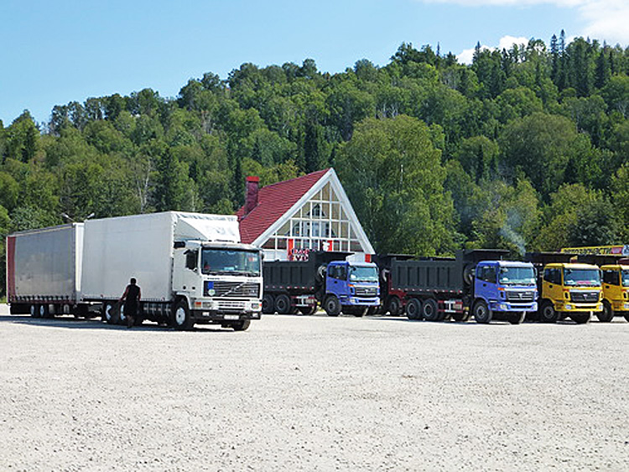
Автомобильный транспорт имеет большое значение в общей транспортной системе Российской Федерации, на его долю приходится свыше 2\3 всех грузовых перевозок в народном хозяйстве. Основными направлениями экономического и социального развития страны, предусматривается освоение и расширение производства грузовых и специализированных автомобилей, в первую очередь дизельных, увеличение выпуска малотоннажных грузовых автомобилей и электромобилей для внутригородских перевозок, значительное увеличение производства прицепов и полуприцепов для обеспечения перевозок автопоездами. В последнее время запланировано увеличение грузооборота автомобильного транспорта общего пользования в 1,3…1,4 раза.
Транспорт важнейший элемент инфраструктуры, под которым понимают отрасли народного хозяйства, создающие общие его функционирования. Транспорт оказывает активное влияние на процесс расширенного воспроизводства, величину запасов, сырья, топлива и промышленной продукции, производственную мощность складов, т.е. на эффективность функционирования различных отраслей народного хозяйства. Создание сервисного центра необходимо в этом районе.
Рассматривая транспорт как отрасль материального производства, необходимо отметить ряд его специфических особенностей. Специфика транспорта как сферы экономики заключается в том, что он сам не производит новой продукции, а только участвует в ее создании, обеспечивая сырьем, материалами, оборудованием производство и, доставляя готовую продукцию потребителю, увеличивая тем самым её стоимость на величину транспортных издержек, которые включаются в себестоимость продукции. По некоторым отраслям промышленности транспортные издержки очень значительны, но без этих затрат не может обойтись промышленность.

2. Практическая значимость

Ремонтное производство имеет огромное народнохозяйственное значение, с целью поддержания в исправном состоянии автомобильного транспорта и продления срока службы автомобилей, а так же является источником экономической эффективности, т.к. используется остаточный ресурс деталей. Примерно 70-75% деталей, которые прошли, срок службы до первого капитального ремонта имеют остаточный ресурс и могут быть использованы повторно. Основной задачей авторемонтного сервисного центра является то, чтобы с наименьшими затратами восстановить работоспособность автомобиля.
Сервисный центр «Автоэкспресс по Кански» создается с целью выполнения работ по ремонту грузовому автотранспорту, который следует через г.Канск по Красноярскому краю на восток.
В нашем проекте описывается необходимость создания СТО при стоянке большегрузных автомобилей. Место постройки сервисного центра выбрано не случайно, уже в настоящее время дальнобойщики выбрали самостоятельно это место для отдыха, осмотра своего автомобиля на «московской горе», но в данном место нет современного хорошо оборудованного центра по ремонту автомобилей. Возникает необходимость постройки и создания такого центра именно в этом месте. Одним из главнейших факторов, определяющим мощность и размеры нашего центра, дорожного СТО является число автомобилей нуждающихся в услугах проектируемой СТО, число их заездов на СТО (за год, за сутки), а также число сходов. При этом, мощность СТО характеризуется количеством обслуженных автомобилей в течение года, суток, размер - числом рабочих постов для обслуживания и ремонта. Наш проект включает несколько частей:
1. Маркетинговую часть, в которой обосновывается спрос на услуги СТО в районе прохождения автострады М -53 автомобильной дороги из Красноярска в Канск и дальше на Восток
2. Технологическую часть, в которой представлены структурные схемы технологических процессов шиномонтажа, ремонта топливной аппаратуры дизельных двигателей грузовых автомобилей с подбором соответствующего оборудования и инструмента.
3.Планировочную часть, в которой производится расчёт площадей, занимаемой оборудованием и участков, на которых реализуются технологические процессы
4. Экономическую часть, в которой приводятся: расчёты капитальных затрат на строительство СТО, оборудование, текущих годовых затрат на заработную плату, электроэнергию, поступлений от клиентов, чистой прибыли, рентабельности и сроков окупаемости проекта.
Вам необходимы услуги ремонта грузового автомобиля, в пути следования часто возникают такие проблемы и следует добраться до нашего автосервиса и здесь опытные слесаря окажут вам требуемые услуги, а пока автомобиль будет в руках наших мастеров , водитель вполне может комфортно отдохнуть в мини гостинице.
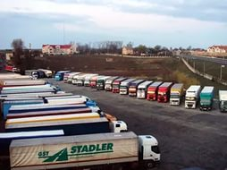

На территории нашего края работают свыше 219 компаний мастерских, специализация которых - услуги ремонта грузовых автомобилей, мототехники, спецавтотехники. Предлагая широкий спектр услуг, мастера нашего центра постоянно находятся в развитии, повышая уровень своей квалификации, специалисты бережно и ответственно подходят к проблемам вашего железного друга.
Грузовые перевозки – это один из наиболее «рыночных» секторов экономики. Российский опыт подтверждает известную закономерность, согласно которой рост рыночной экономики сопровождается, а в определенной мере и обуславливается опережающим развитием автотранспорта. И понятно почему. Грузопотоки, генерируемые развивающимися рынками товаров и услуг, в первую очередь осваиваются наиболее отзывчивым быстрым и гибким видом транспорта: автомобильным.
Это вид нашего проекта в будущем

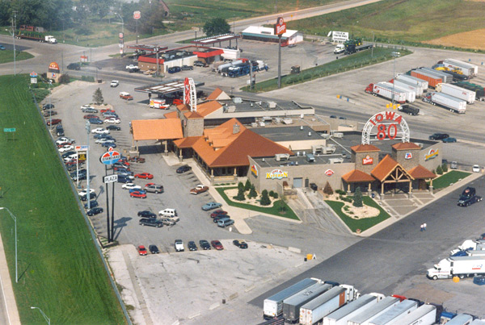

3 Обоснование реализации идеи

Обоснование реализации идеи строительства стоянки большегрузных автомобилей и мойки автомобилей в сервисном центре « Автоекспрес по Кански» необходимо в связи с протяженностью маршрута следования большегрузных автомобилей . Город Канск расположен в восточной зоне Красноярского края и поэтому весь транспорт который следует на восток проходит через наш городок. В связи с ежегодным увеличением грузоперевозок и пропускной способности трассы М53 по территории Красноярского края можно рассчитывать на увеличения количества клиентов.

Автосервис будет располагаться в удобном для проезжающего транспорта месте. Целью предприятия является строительство, оборудование, организация производственного процесса технического обслуживания автомобилей, как можно более полнофункционального, совмещающего в себе возможности автосервиса с возможностями аренды площадей под стоянку автомобиля. Краткосрочными целями предприятия является завоевание достаточного сегмента рынка и формирование устойчивого имиджа фирмы.
Специфика деятельности организации «Автоэкспресс по Кански» как предприятия накладывает определенные условия на установленные понятия основных показателей предприятия .
1. Наибольшим спросом у владельцев грузовых автомобилей , во время движения по своим маршрутам следования, пользуются: ТО и ТР системы питания дизельных двигателей, так как техническое состояние механизмов и узлов системы питания двигателя существенно влияет на его мощность и экономичность; шиномонтажные работы; вулканизационные работы и мойка автомобилей;
2. Предлагаемые услуги СТО по ТО и ТР системы питания и шиномонтаж будут в нашем центре быстрыми и качественными и выполнятся квалифицированными специалистами в данных областях ремонта, и создание универсальных СТО будет способствовать максимальному удовлетворению потребности в производстве работ ТО и ТР;
3. Изучение опыта дорожных СТО показывает, что эффект от производства достигается, созданием в соседстве с грузовым автосервисом охраняемой стоянки большегрузных автомобилей, что также очень важно и в будущем это предусматривается.
4. Оснащение СТО новой высокоэффективной техникой и оборудованием, снижение доли ручного труда и повышает качество услуг.

Одним из важнейших факторов, определяющих мощность и тип СТО, является интенсивность движения по трассе грузовых автомобилей
Из анализа интенсивности видно, что в основном грузовой транспортный поток формируется из иногородних грузовых автомобилей.
Анализ рынка предоставляемых услуг для грузовых автомобилей на въезде в город Канск отражает выгодность и конкурентоспособность центра в данном месте, так как и место нахождения СТО выбрано удобное и комплекс услуг будет доступен для любых видов автомобилей.
ТЕХНОЛОГИЧЕСКАЯ ЧАСТЬ отражает необходимость расчетов производственной программы СТО, годового объема работ, численности работающих, количества постов на станции.
Перечень услуг, который предложит владельцам грузовых авто очень разнообразен.
Виды услуг СТО:· мойка грузовых автомобилей· шиномонтажные работы· продажа запчастей системы питания и грузовых покрышек· диагностика и ремонт топливной аппаратуры дизельных двигателей грузовых автомобилей
Объемы работ и размеры СТО зависят от интенсивности движения, количества сходов автомобилей с дороги и расстояния между сервисными центрами, станция технического обслуживания.
В соответствии с расчетами число заездов на СТО для выполнения ТР по грузовым автомобилям зависит от интенсивности движения на дороге.
Общее число заездов грузовых автомобилей и автобусов N _{Д} в сутки на СТО определяется в зависимости от интенсивности движения на дороге:
N _{Д} = И_{Д} p / 100
где: И_{Д} - интенсивности движения на дороге;
p - частота заездов: %;
Средняя трудоемкость при каждом заезде грузового автомобиля или автобуса для выполнения ТР - 4,6 чел.-ч,
Общее число заездов в сутки автомобилей всех типов на СТО:
N^{C} = N^{C} _{Л} + N^{C} _{Г} + N^{C} _{А}
где: N^{C} _{Л} ,N^{C} _{Г} ,N^{C} _{А} - число заездов на СТО соответственно , грузовых автомобилей в сутки.
Расчет годового объема работ
Годовая трудоемкость планируемой дорожной СТО зависит от годового объема работ по ТР транзитных автомобилей.
Годовая трудоемкость работ определяется исходя из числа заездов на станцию автомобилей в год и средней трудоемкости работ.
Т^{Г} _{У.-М} = N _{СТО} × N ^{Г} _{А} ×t _{У.-М}
где: Т^{Г} _{У.-М} - годовая трудоемкость уборочно-моечных работ, чел.-ч;
N _{СТО} - число автомобилей обслуживаемых проектируемой СТО в год;
N ^{Г} _{А} - число заездов одного обслуживаемого автомобиля на СТО в течение года;
t _{У.-М} - трудоемкость уборочно-моечных работ на один заезд, чел.-ч;
Годовая трудоемкость работ по техническому обслуживанию и текущему ремонту автомобилей:
Т^{Г} = N _{СТО} L ^{Г} t / 1000,
где: Т^{Г} - годовая трудоемкость работ по ТО и ТР, чел.-ч;
N _{СТО} - число автомобилей обслуживаемых проектируемой СТО в год;
L ^{Г} - годовой пробег одного автомобиля, км;
t - удельная трудоемкость ТР на 1000 км. пробега, чел.-ч;

4 Экономическая эффективность .
Одним из важнейших факторов, определяющих мощность и тип нашего сервисного центра, является интенсивность движения по трассе М53 грузовых автомобилей проходящих через город Канск. При этом мощность сервисного центра характеризуется количеством обслуженных автомобилей в течение года, суток, размер числом рабочих постов для обслуживания и ремонта. Среднесуточное количество автомобилей останавливающихся на нашей стоянке приблизительно 15 автомашин, в месяц будет составлять 375 единиц, в год это составит 4500 единиц. (4500 х 15000 руб.)
Стоимость обслуживания ремонтных работ одного грузового автомобиля составит 15 тыс.р. в эту стоимость входят услуги кузовного ремонта, техническое обслуживание, установка и замена различных запчастей, аксессуаров. Объем планируемого годового оборота центра будет составлять около 65 млн.рублей.

В сервисном центре будут предусмотрены следующие участки:
1. Кузовной - 100 кв.м.
2. Покрасочный участок - 100 кв.м.;
3. Участки мойки автомобилей - 36 кв.м.;
4. Участки диагностики - 108 кв.м. (18 кв.м.*6м);
5. Участки технического обслуживания и технического ремонта автомобилей - 320 кв.м. (Sавто * кол-во постов * коэффициент плотности) (8кв.м.*8постов*5);
6. Интерактивная приемка - 36 кв.м.
7. Санитарное помещение - 80 кв.м.
Исходя, из выше перечисленных участков сервисный центр планирует затраты по строительству и закупки оборудования необходимого для работы сервисного центра.
Затраты по строительству здания сервисного центра, отделочные работы
будут составлять 2500000рублей.
Планируемый штат сотрудников составит 20 человек
Затраты на оборудование и прочие расходы составят:
№ | Наименование | Количество | Цена | Стоимость(руб)
1 | Оборудование, станки, шиномонтажное оборуд. |  |  | 1500000
2 | Электроснабжение |  |  | 500000
3 | водоснабжение |  |  | 400000
4 | Цеха( кузовной,цех диагностики) | 3 |  | 2500000
5 | Зарплата работников | 20(чел) | 25000 | 500000
6 | Начисление на зар/плату др.налоги |  |  | 150000
7 | Прочие расходы |  |  | 30000
Итого 5580000
Затраты в месяц составят 5580000 рублей, за год сумму расходов составит 66960000 рублей.
Планируемая прибыль в год 67500,0 – 66960,0 = 540тысяч рублей.
Для эффективной деятельности автосервиса планируются регулярные маркетинговые исследования и использовать их результаты на улучшение своей деятельности.

Заключение:

Для успешной работы на рынке сервиса автомобилей, для укрепления конкурентоспособности, стимулирования спроса и улучшения своего образа сервисный центр планирует пользоваться различными видами продвижения услуг на рынке. Основным, самым доступным и общепринятым средством продвижения является реклама и поэтому сервисный центр планирует прочие затраты, куда и будут входить затраты на рекламу.

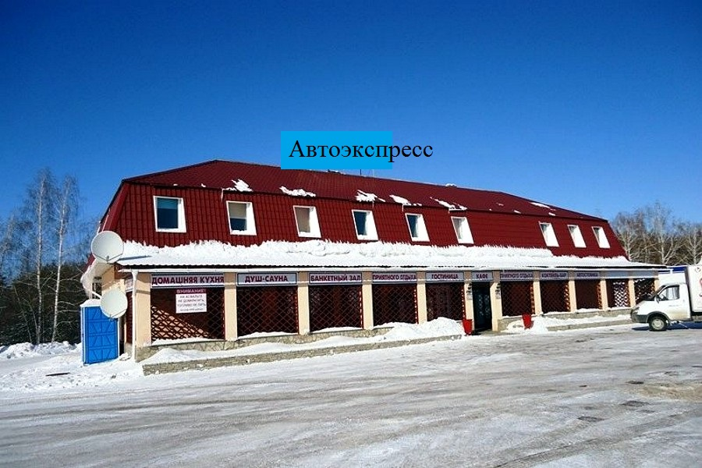
Важное условие роста эффективности использования автотранспорта - повышение сменности его работы, чего можно добиться путем продления времени работы различных служб, а также созданием условий для ночной работы Сервисного центра.
Рынок обслуживания автотранспортных средств развивается в направлении внедрения новых видов услуг. Основное направление развития сервисного центра нацелена на удовлетворение потребительских свойств.


Список использованной литературы
Федеральные законы:
1. Федеральный закон от 08.11.2007г № 259-ФЗ (ред. От 30.10.2018) «Устав автомобильного и городского наземного электрического транспорта»
2. Гражданский кодекс Российской Федерации. Текст с изменениями и дополнениями часть 1 на 01.01.2020; часть 2,3,4 на 01.10.2019г.
3. Трудовой кодекс Российской Федерации от 30.12.2001 № 197 – ФЗ (ред. от 16.12.2019)
4. Налоговый кодекс Российской Федерации (часть 1) от 31.07.1998 № 146-ФЗ (с изм. и доп. Вступивший в силу с 28.01.2020). Налоговый кодекс Российской Федерации (часть вторая) от 05.08.2000 № 117- ФЗ (с изм. и доп. Вступивший в силу с 28.01.2020).
Основные источники:
1. Бочкарев, А. А. Логистика городских транспортных систем [Текст]: учеб. пособие для СПО / А. А. Бочкарев, П. А. Бочкарев. — 2-е изд., перераб. и доп. — М. : Издательство Юрайт, 2019. — 150 с. — (Серия : Профессиональное образование).
2. Будрина, Е.В. Транспортно-экспедиционная деятельность [Электронный ресурс]: учебник и практикум для среднего профессионально образования/ под ред. Е. В. Будриной. — М.: Издательство Юрайт, 2019. — 370 с. — (Серия : Профессиональное образование).
3. Будрина, Е.В. Экономика отрасли. Автотранспорт [Электронный ресурс]: учебник и практикум для среднего профессионального образования / под редакцией Е. В. Будриной. — Москва : Издательство Юрайт, 2019. — 268 с.
4. Велединский, В.Г. Сервисная деятельность [Текст]: учебник/В.Г.Велединский– М.: КноРус, 2019. – 176с.
5 Герами, В. Д. Управление транспортными системами. Транспортное обеспечение логистики [Электронный ресурс]: учебник и практикум для вузов / В. Д. Герами, А. В. Колик. — 2-е изд., испр. и доп. — Москва: Издательство Юрайт, 2020. — 533 с.
6.Резник, Г.А., Сервисная деятельность [Текст]: учебник / Г.А. Резник, А.И.Маскаева, Ю.С.Пономаренко – М.: ИНФРА-М, 2018. – 202с.

Дополнительные источники:
1. Бачурин, А. А. Анализ производственно-хозяйственной деятельности автотранспортных организаций [Электронный ресурс]:: учеб. пособие для академического бакалавриата / А. А. Бачурин. — 4-е изд., испр. и доп. — М. : Издательство Юрайт, 2019. — 296 с. — (Серия : Университеты России).
2. Горев, А.Э. Информационные технологии на транспорте [Электронный ресурс]: учебник/ А.Э Горев. – М.: Издательство Юрайт, 2017 – 156с
3. Лифиц, И. М. Конкурентоспособность товаров и услуг [Электронный ресурс]: учебное пособие для академического бакалавриата / И. М. Лифиц. — 4-е изд., перераб. и доп. — Москва : Издательство Юрайт, 2019. — 392 с
4. Неруш, Ю. М. Транспортная логистика [Электронный ресурс]: учебник для академического бакалавриата / Ю. М. Неруш, С. В. Саркисов. — Москва : Издательство Юрайт, 2019. — 351 с.

